ПАМЯТКИ ДЛЯ РОДИТЕЛЕЙ ПО БДД

Памятка «Ребенок - главный пассажир»
об основных правилах перевозки
Уважаемые родители!
Дошкольник не может предвидеть опасность. Ваша задача - обезопасить его в автомобиле.

- Автокресло обязательно. Перевозить ребенка до 7 лет можно ТОЛЬКО в автокресле, соответствующем его весу и росту. Это не прихоть инспектора, а защита шеи и позвоночника при резком торможении.
- Никаких игр с замками. Объясните ребенку, что нельзя трогать ручку двери во время движения. Используйте функцию «блокировка дверей».
- Выход только через правую сторону. Приучайте: выходим из машины только на тротуар (со стороны обочины), а не на проезжую часть.
- Пристегнитесь сами. Ребенок копирует ваше поведение. Если вы не пристегнуты, он никогда не будет пристегиваться добровольно.

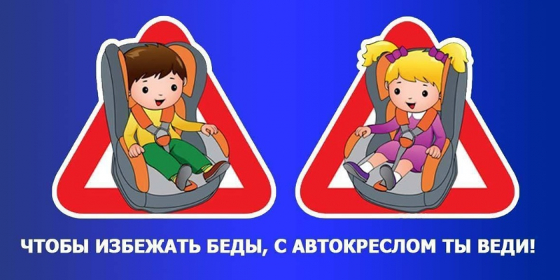

Памятка «По дороге в детский сад»

Каждое утро вы идете в детский сад. Это время для обучения.

- Выберите безопасный путь. Разработайте маршрут с наименьшим количеством переходов через дорогу. Даже если он длиннее на 5 минут, пусть он будет безопасным.
- Крепко держите за запястье. Дети вырываются, держась за ладонь. Держите ребенка выше кисти (за запястье) или за капюшон/рукав рядом с пешеходным переходом.
- Остановитесь перед «зеброй». Приучите себя и ребенка: подошли к дороге - остановились, посмотрели налево, направо, снова налево. Говорите вслух: «Машин слева нет, идем».
- Уберите телефон. При переходе дороги не разговаривайте по телефону и не держите его в руках. Ваше внимание - только дорога.

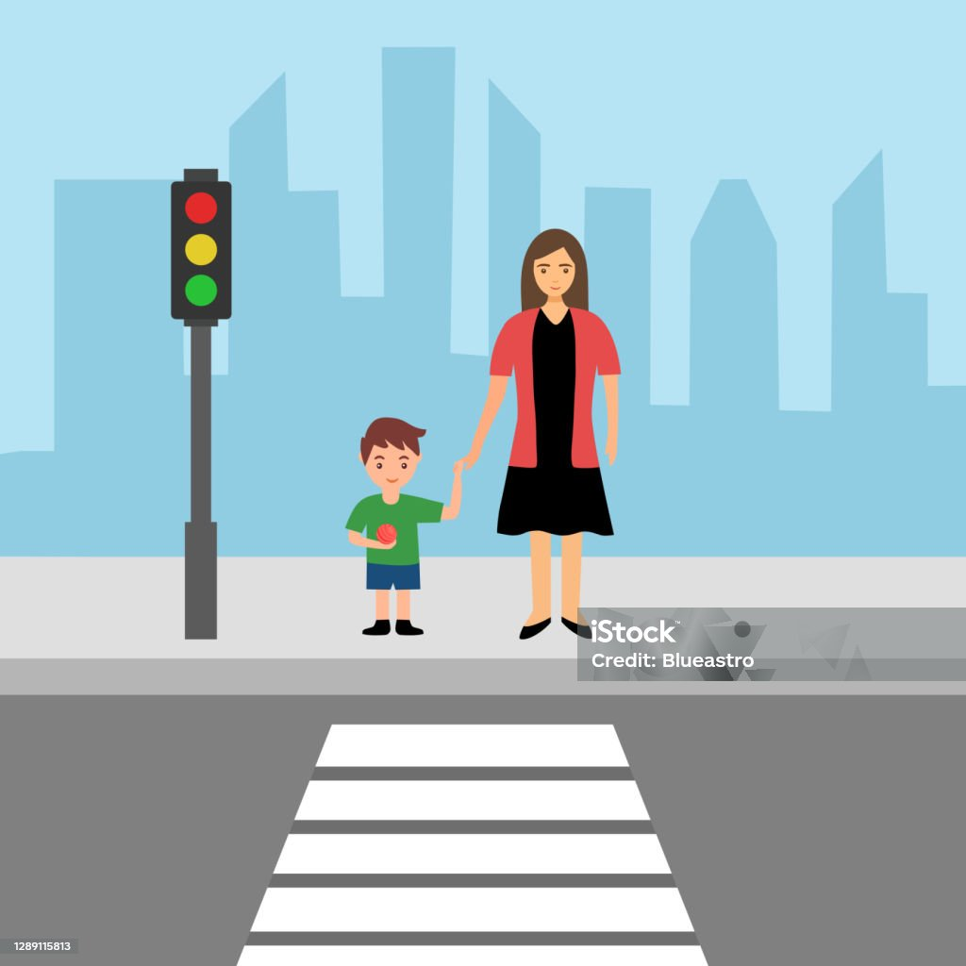

Памятка «Наглядно и в игре»
(Чему учить дома без скучных нотаций)

Ребенок дошкольного возраста учится через подражание и игру, а не через длинные лекции.
- Правило «Зайчика». НЕЛЬЗЯ выбегать из-за кустов, машин, сугробов. Стоящая машина может скрывать за собой другую машину -движущуюся.
- Красный - стоп. Даже если нет машин, на красный свет переходить дорогу нельзя. Это психологический рефлекс.
- Игрушки - не цель. Объясните: «Не беги за мячиком на дорогу. Мяч можно купить новый, а здоровье - нет».
- Играйте во дворе. Используйте игрушечные машинки и разметку на полу (скотч на ковре), чтобы проигрывать ситуации: «Зеленый загорелся - пошли», «Оглянись по сторонам».

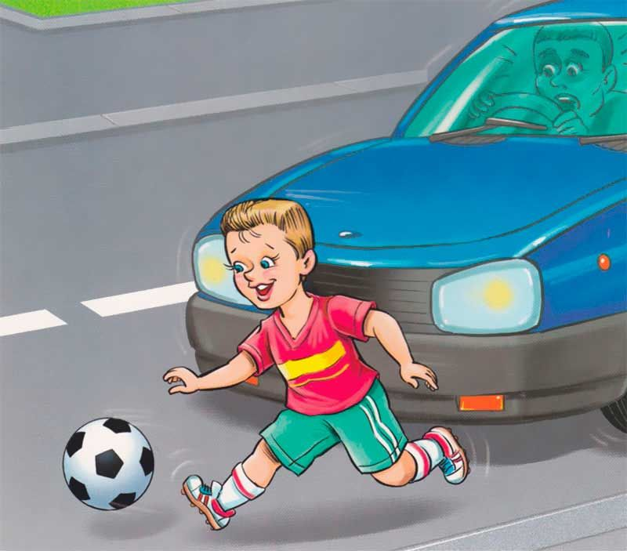

Памятка «Световозвращатели (фликеры)»
(Чтобы ребенка видели в темноте)

Осенью и зимой темнеет рано. Водитель может не заметить ребенка в обычной одежде.

- Носите обязательно. Прикрепите фликер на куртку, рюкзак, шапку или рукав. Желательно, чтобы их было 2 (спереди и сбоку).
- Проверьте качество. Недорогие нашивки или брелоки из Фикс-Прайс часто не отражают свет. Купите сертифицированный значок в автомагазине.
- Не верьте в чудо. Фликер помогает заметить ребенка за 130–150 метров, но не отменяет правил перехода. Он дает водителю время затормозить, но не делает ребенка «неуязвимым».

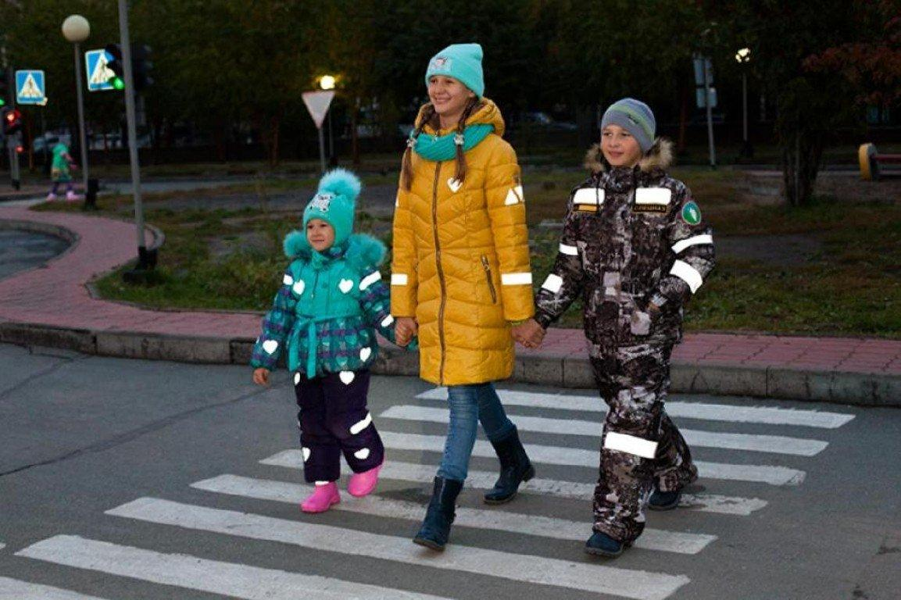

Памятка «Что делать, если ребенок потерялся или его чуть не сбила машина?»
(Экстренная ситуация)
- Ваше спокойствие. Если вы закричите, ребенок испугается и побежит быстрее. Команды должны быть короткими: «Стой!», «Замри!».
- Отработайте алгоритм. Если увидел машину - не беги через дорогу к маме, а стой на месте или иди обратно на тротуар.
- Телефон и адрес. В карман куртки ребенка (или на брелок рюкзака) вложите визитку с вашим телефоном и адресом. Дошкольник в стрессе может забыть свою фамилию.
- Тренировка «Секунда». Учите ребенка оценивать расстояние: «Вот та машина далеко или близко? Она едет быстро или медленно?»

Короткие фразы, которые ребенок должен знать НАИЗУСТЬ:
- «Дорога - не место для игр».
- «Переходим только со взрослым за руку».
- «Сначала смотрим, потом идем».
- «На красный свет - ни ногой».

Главное правило для взрослого:
Вы - пример. Если вы перебегаете дорогу на красный свет, чтобы не опоздать, ваш ребенок сделает то же самое и погибнет. Лучше опоздать на 5 минут, чем опоздать навсегда.

